図書館ボランティアに興味がある方、書架整理に興味がある方、現在図書館
ボランティア活動をされている方などを対象に、書架整理講座を開催します。
講座では、図書館での本の並べ方の理論を学び、実際に書架整理を体験します。

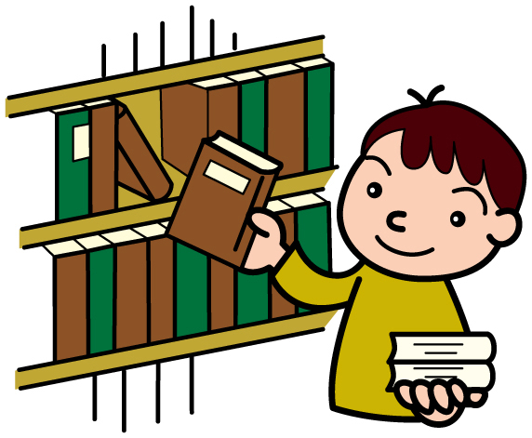
【日 時】令和６年２月14日（水） 午前10時30分～12時00分
【場 所】島田図書館 （島田市本通三丁目３番の３）
【講 師】島田図書館職員
【持 ち 物】エプロン、筆記用具
【定 員】１０名（応募が定員を超えた場合は抽選）
【募集期間】令和６年１月20日（土）から令和６年１月31日（水）まで
【申込方法】島田・金谷・川根図書館窓口、電話（島田図書館：36-7226）または

電子申請（右のＱＲコード）でお申込みください。
※申込が定員を超えた場合は抽選し、当選者には２月７日（水）
までに、図書館窓口・電話でお申込みの方はハガキで、
電子申請でお申込みの方はＥメールでお知らせします。
電子申請での
申込みはこちら

（キリトリ）

講 座 申 込 書
- 氏 名 | （ふりがな）
- 生年月日 | S・H 年 月 日
- 住 所 | 〒
- 電話番号
- 書架整理に係る  経験の有・無 | １ 現在、図書館で書架整理ボランティア活動している。  ２ 以前、図書館で書架整理ボランティア活動をしていた。  ３ 経験なし

